Принцип и показатели эффективности распознавания

Весь процесс анализа изображений состоит в уменьшении погрешности распознавания с помощью оптимальной выборки цвета.



Рисунок 1 – окно выборки цвета

Для оптимизации выборки цветового порога в программу загружается изображение, предварительно проанализированное специалистом. Так же это изображение дублируется для ручного анализа.

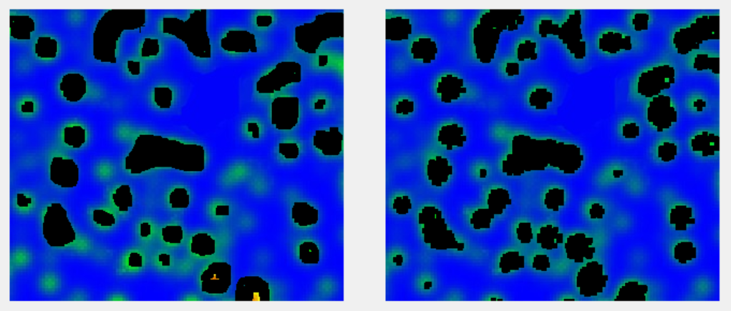

Рисунок 2 – слева изображение, проанализированное специалистом, слева – автоматически

Изменяя цветовой диапазон и другие параметры цвета, пользователь будет получать различное изображение и различный показатель погрешности распознавания.

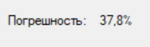

Рисунок 3 – процент погрешности

В зависимости от типа изображения допустимый показатель погрешности может разниться. Эмпирическим путём было выведено, что погрешность > 40% недопустима, а в лучшем случае она должна быть < 20%. Сам показатель погрешности — это комплексное значение, которое рассчитывается на основе успешности покрытия эталонных точек тестовыми и наоборот.

Примеры распознавания на различных типах изображений металлической структуры

Далее представлены примеры анализа различных изображений металлической структуры

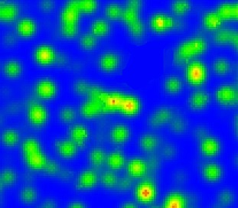

Рисунок 2.1.1 – Образец без обработки

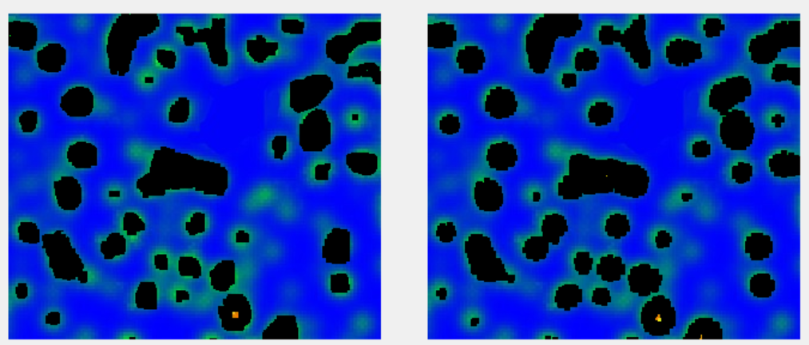

Рисунок 2.1.2 – Эталонный образец, с помощью которого велась разработка ПО



Рисунок 2.1.3 – Погрешность эталонного образца

Первый образец отличается ярко выраженной структурой с отчётливо видимыми зёрнами. Этот образец отлично подходит для анализа нашей системой, что и доказывает низкая погрешность в 16,79%.

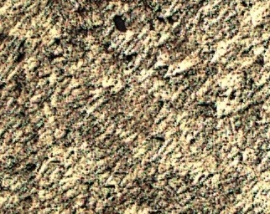

Рисунок 2.2.1 – Образец с плохо различаемой, однородной структурой

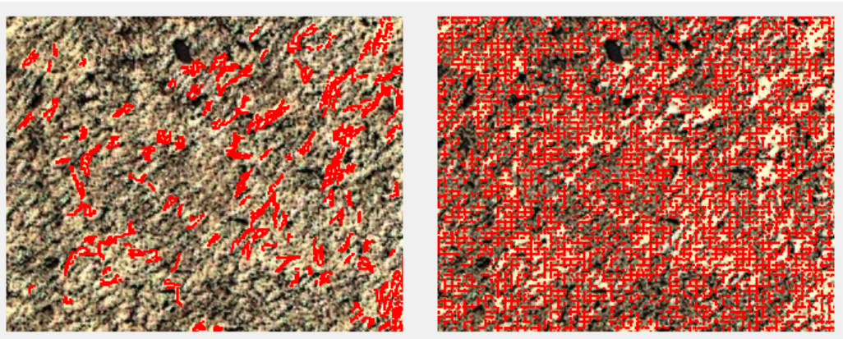

Рисунок 2.2.2 – Анализ второго образца

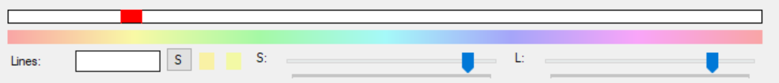

Рисунок 2.2.3 – Панель коррекции цветового диапазона для вторго образца



Рисунок 2.2.4 – Погрешность второго образца

Второй образец отличается плохо различаемой структурой, которая плохо поддаётся анализу специалистом (Рисунок 2.2.2), после тестирования видно, что для изображения характерно большое количество зёрен с одинаковой цветовой гаммой, но плохо различимыми границами. Для того, что бы повысить качество распознавания на данном образце, кроме редактирования самого цветового диапазона необходимо было задействовать дополнительные параметры цветовой палитры HSL такие как Насыщенность и Яркость. Тем не менее это не позволило добиться хорошего качества роспазавания, что и доказывает недопустимая погрешность в 78,04%.

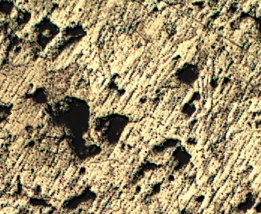

Изобращение 2.3.1 – Необработанное изображение третьего образца

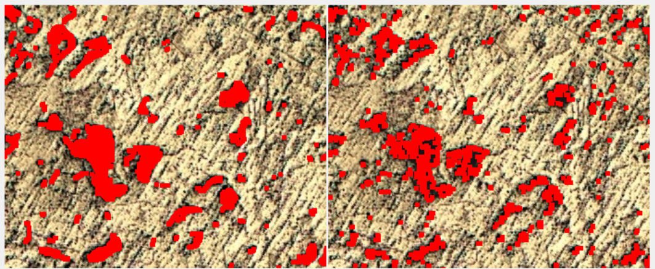

Рисунок 2.3.2 – Проанализированное специалистом (слева) и программой (слева) изображение третьего образца



Рисунок 2.3.3 – Панель коррекции цветового диапазона для третьего образца



Рисунок 2.3.4 – Погрешность третьего образца

Третий образец имеет схожую со вторым плохо различимую структуру, но в отличие от него на изображении имеются отчётливо видимые деформации, которые можно подвергнуть анализу. Для поиска тёмных областей Насыщенность и Яркость выбранного цветого диапазона была опущенна к нулю, что позволило обнаружить тёмные участки на изображении. Невысокая погрешность в 35,1% доказывает, что наш програмный комплекс отлично справляется с изображениями у которых чётко различимы границы и области искомых значений

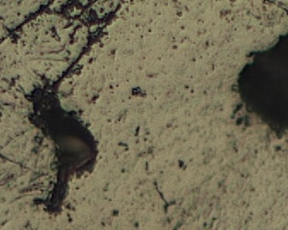

Рисунок 2.4.1 – Необработанное изображение четвёртого образца

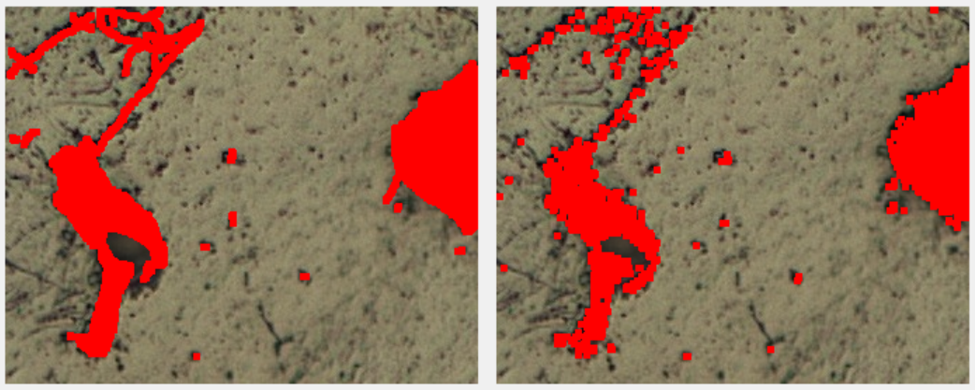

Рисунок 2.4.2 – Обработанное изображение четвёртого образца



Рисунок 2.4.3 - Панель коррекции цветового диапазона для четвёртого образца



Рисунок 2.4.4 – Погрешность анализа для четвёртого образца

Микроструктура четвёртого образца похожа на 2й и 3й образец, но в отличие от них, он имеет более чётко различимую структуру, что облегчает анализ специалисту и нам. Для поиска тёмных деформаций на изображении были также выбраны тёмные тона общей цветовой гаммы изображения. Хорошо различимые деформации обеспечили крайне низкую погрешность анализа равную 17,44%.

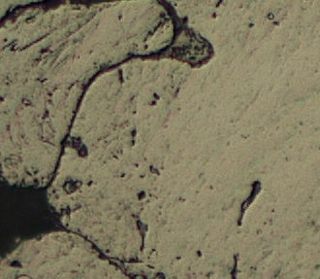

Рисунок 2.5.1 – Необработанное изображение пятого образца

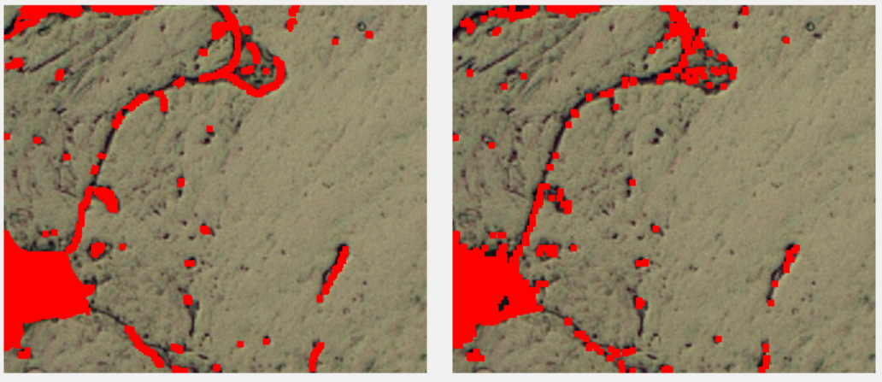

Рисунок 2.5.2 – Обработанное изображение пятого образца

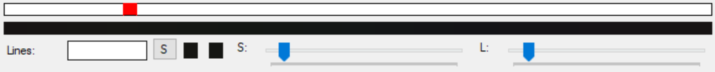

Рисунок 2.5.3 - Панель коррекции цветового диапазона для пятого образца



Рисунок 2.5.4 – Погрешность анализа для пятого образца

Так как микроструктура пятого образца практически ничем не отличается от четвёртого, парамерты цветового диапазона мы оставили аналогичные предидущему опыту. Практически идентичность в структуре позволила нам добиться погрешности в 28,85% без какого либо вмешательства в процесс распознавания.

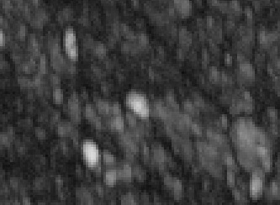

Рисунок 2.6.1 – Необработанное изображение шестого образца

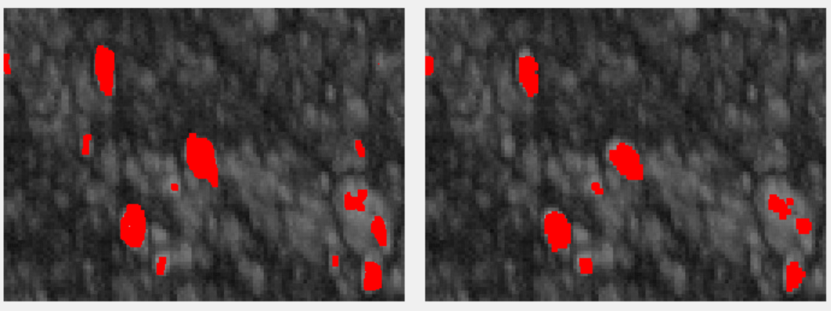 Рисунок 2.6.2 – Обработанное изображение шестого образца

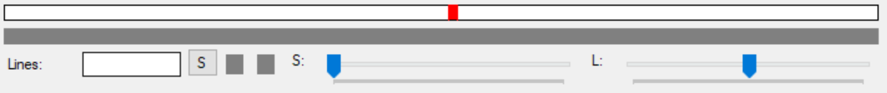

Рисунок 2.6.3 - Панель коррекции цветового диапазона для шестого образца



Рисунок 2.6.4 – Погрешность анализа для шестого образца

У шестого образца безцветная микроструктура, что позволило нам убрать насыщенность у HSL параметров. Хотя изображение и не имеет ярких, отличающихся между собой цветов, оттенки серого дают отличное поле для распознавания. Выбрав оптимальный показатель Яркости мы смогли добиться понижению погрешности анализа до 28,89%.

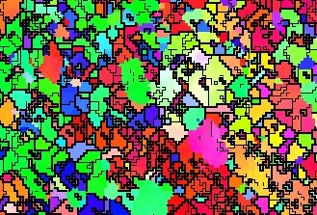

Рисунок 2.7.1 – Необработанное изображение седьмого образца

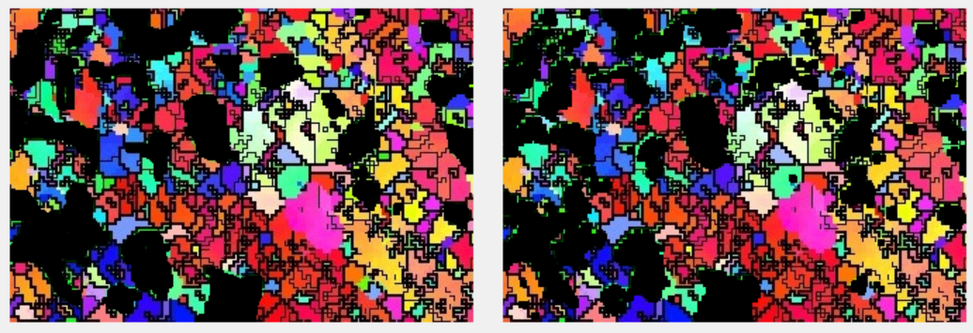

Рисунок 2.7.2 – Обработанное изображение седьмого образца



Рисунок 2.7.3 – Погрешность анализа для седьмого образца

Седьмой образец отличается характерной, яркой и чётко разграниченной структурой. Анализ проведём по зеленому цвету. В связи с ярким цветом нам не необходимо измениять значения Насыщенности и Яркости для HSL палитры. Чёткая структура и яркие, отличающиеся друг от друга цвета помогли нам достигнуть погрешности анализа в 19,83%

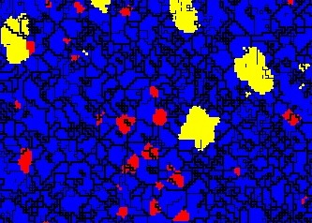

Рисунок 2.8.1 – Необработанное изображение восьмого образца

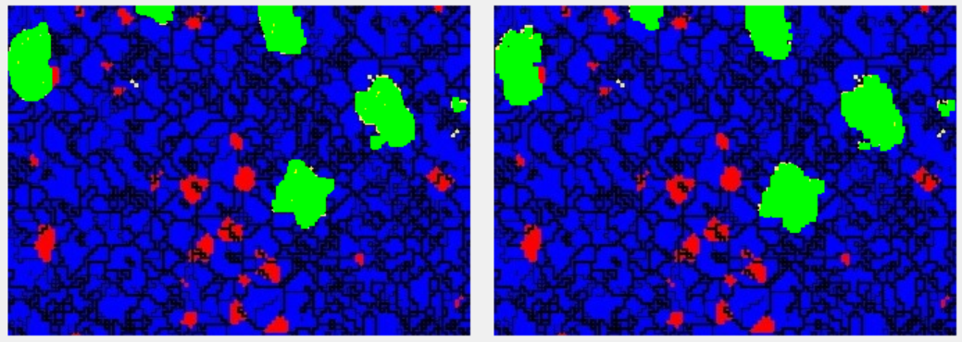

Рисунок 2.8.2 – Обработанное изображение восьмого образца



Рисунок 2.8.3 – Погрешность анализа для восьмого образца

Восьмое изображение по своей структуре очень похоже с первым образцом – чёткая разграниченность зерён и фона, яркие, хорошо отличимая структура. Всё это упращает анализ как нам, так и специалисту. Доказательству чёткости изображения служит погрешность анализа для данного изображения – 12,62%.

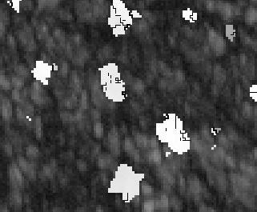

Рисунок 2.9.1 – Необработанное изображение девятого образца

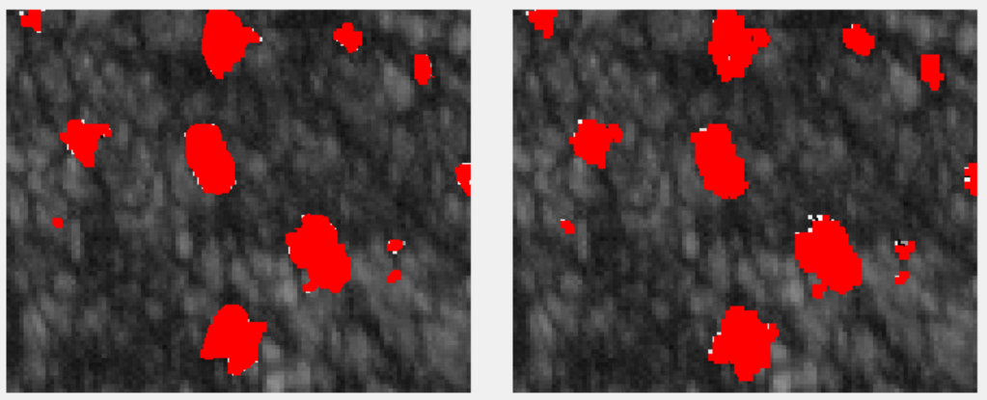

Рисунок 2.9.2 – Обработанное изображение девятого образца

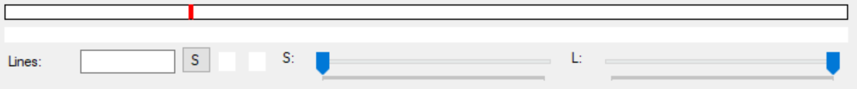

Рисунок 2.9.3 - Панель коррекции цветового диапазона для девятого образца



Рисунок 2.9.4 – Погрешность анализа для девятого образца

Девятый образец по своей микроструктуре очень похож на восьмой и первый образцы – тот же однородный фон и чёткие, хорошо читаемые зёрна. Единственное отличие – девятый образец безцветный. Для распознаваня зёрен Яркость диапазона выбрана на максимум, а Насыщенность сведена к минимумму. Девятый образец, как и первый и восьмой показывает отличные результаты погрешности анализа – всего лишь 14,52%.

Анализ полученных данных

Построим общий график погрешностей для каждого из типов изображений.

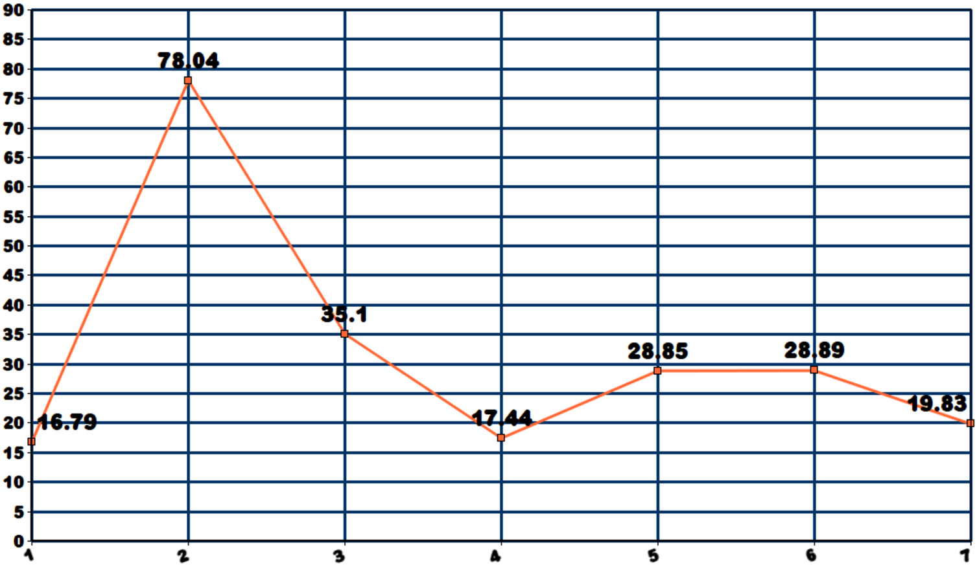

Рисунок 3.1 – Общий график погрешностей для всех типов изображений

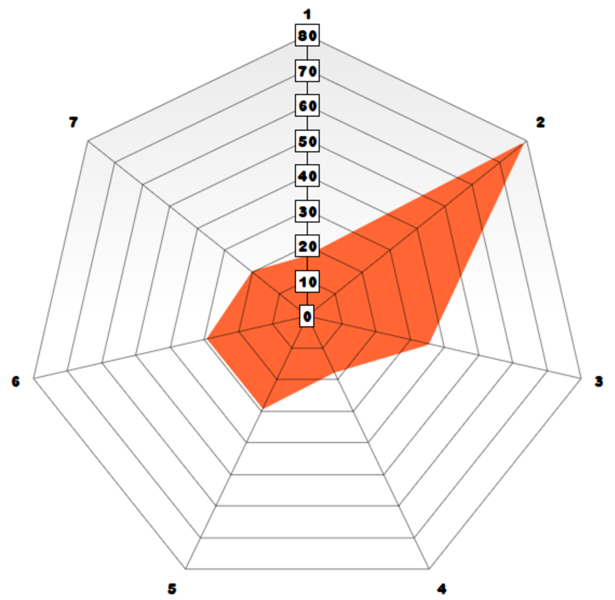

Рисунок 3.2 – Роза ветров для анализируемых изображений

Попробуем классифицировать изображения и провести отдельный анализ погрешностей для каждого из полученных видов.

Вид 1. Изображения, прошедшие предварительную обработку

1. 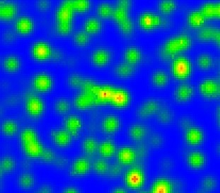 2.  3. 

Средний показатель погрешности: (16,79 + 19,83 + 12,62) \ 3 = 16,41%

Вид 2. Изображения металлов без отчётливо видимых деформаций

1. 

Средний показатель погрешности: 78,04%

Вид 3. Изображения металлов с отчётливо видимыми деформациями

1.  2.  3. 

Средний показатель погрешности: (35,1 + 17,44 + 28,85) \ 3 = 27,13%

Вид 4. Предподготовленные черно-белые изображения

1.  2.

Средний показатель погрешности: (28,89 + 14,52) \ 2 = 21,7%

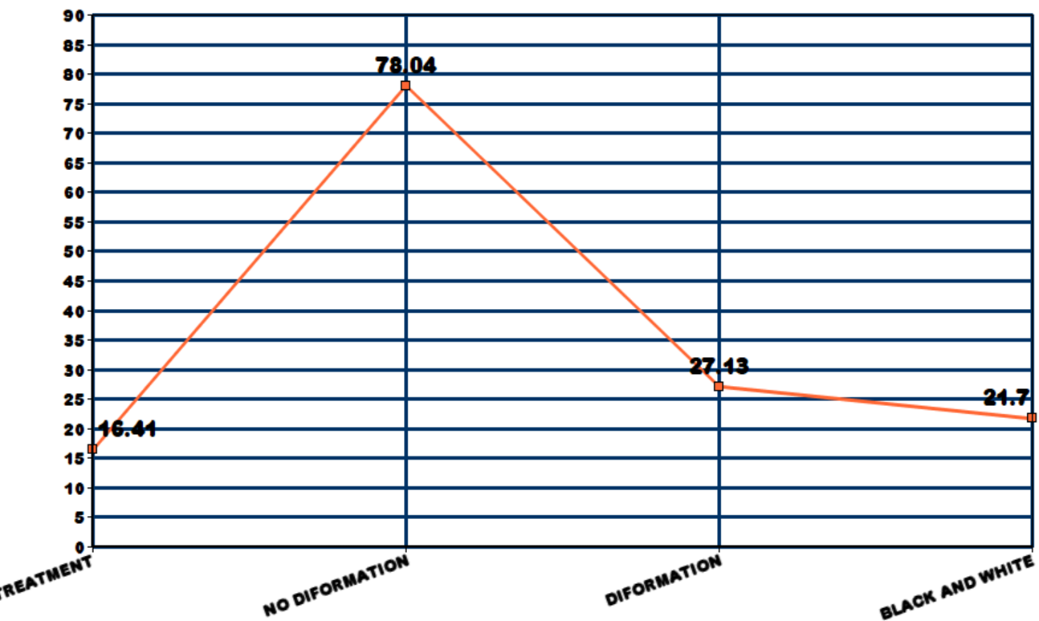

Рисунок 3.3 – График зависимости типа изображения от его средней погрешности

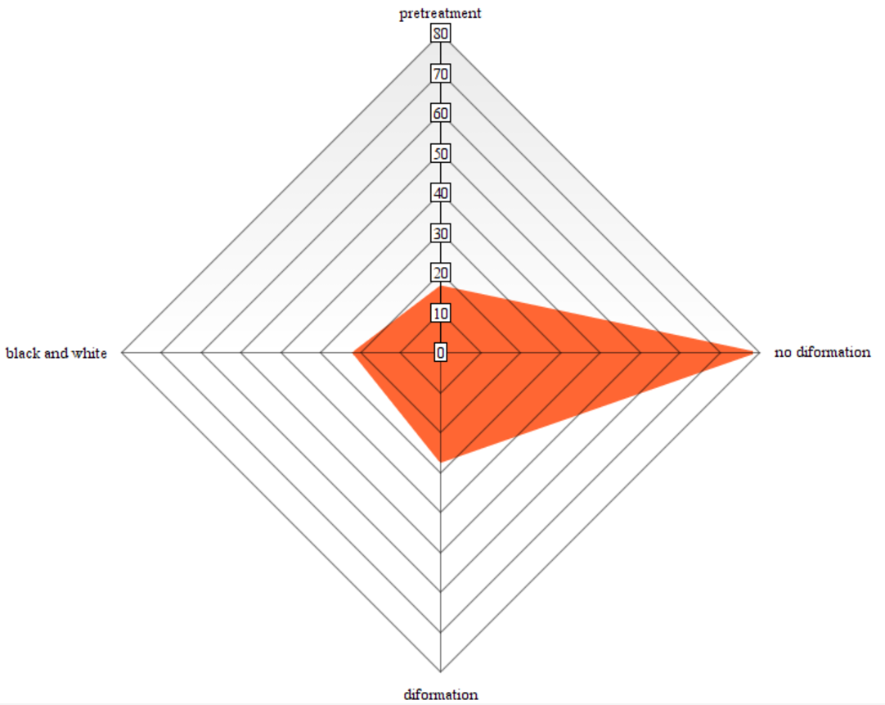

Рисунок 3.5 – Роза ветров зависимости типа изображения от его среднего показателя погрешности

Выводы анализа полученных данных

Проанализировав все типы изображений по отдельности и после классификации, несмотря на малую выборку изображений, можно сделать следующие выводы:

Программный комплекс отлично работает с изображениями, которые прошли предварительную обработку и на которых выделены искомые участки. Средняя погрешность в 16,41% доказывает эффективность ПО в контексте работы с такими видами изображений

Следующий по качеству распознавания тип изображений чёрно-белый. По сути, это тоже предобработанное изображение микроструктуры метала, но оно не имеет яркой цветовой гаммы, что немного ухудшает качество распознавания. Тем не менее показатель погрешности в 21,7% доказывает, что эффективность распознавания таких изображений находится на высоком уровне.

Предпоследний по успешности тип изображений – это необработанные изображения микроструктуры метала с видимыми деформациями, которые позволяют проводить высокий по качеству уровень распознавания ориентируясь на эти деформации. Средний уровень погрешности распознавания приемлемый и он составляет 27,13%

Наибольший процент средней погрешности получили необработанные изображения микроструктуры металлов без ярко выраженных деформаций. Это подтверждает тот факт, что для успешной работы разработанного программного комплекса наиболее высокие результаты дают изображения с ярко выраженными элементами, а не однородные изображения. Погрешность этого типа изображений составляет 78,04%.